День 4

- Выгрузка в GitLab:
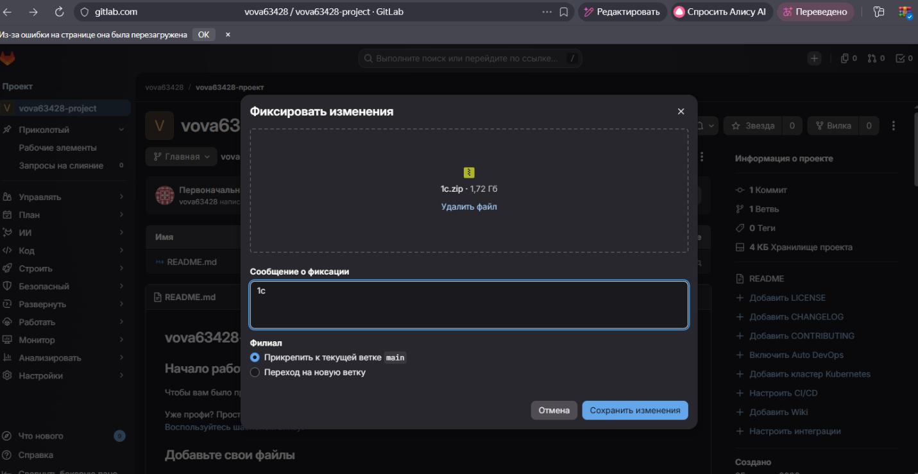

- Доработка приложения:
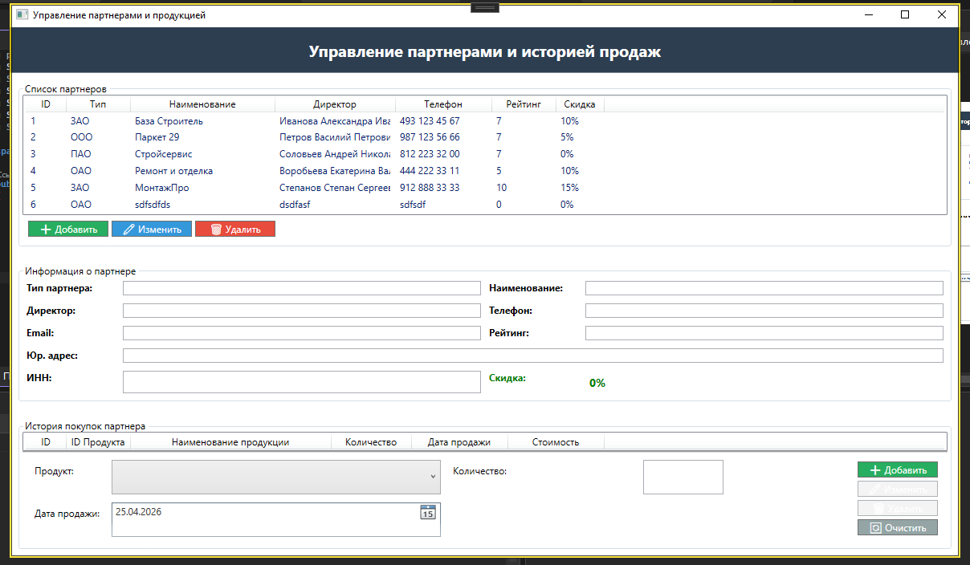
- Добавить:
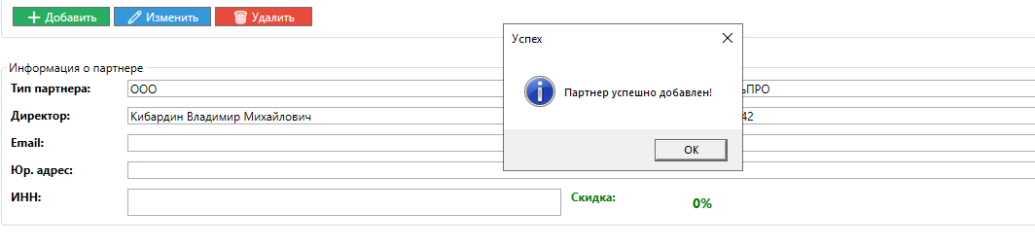
- Удалить:
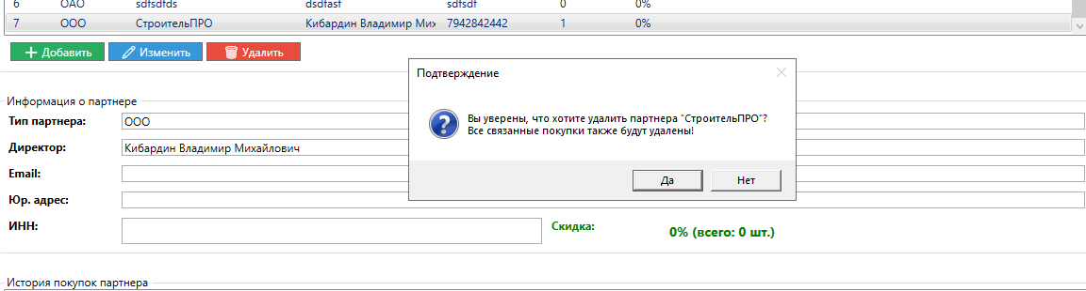

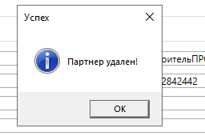

- Изменить:
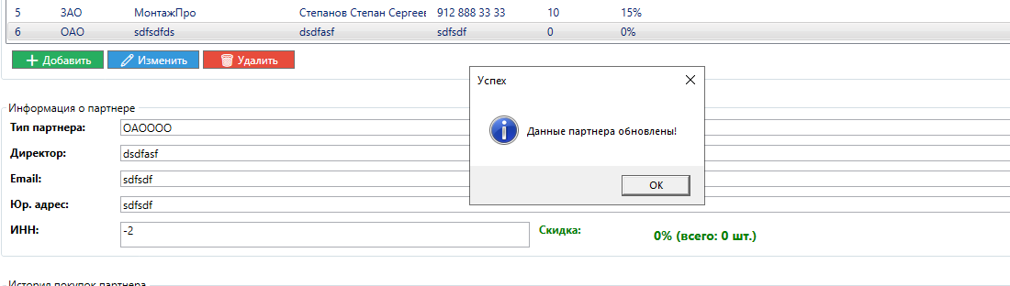

- История покупки партнёра:
Выбрал партнёра:
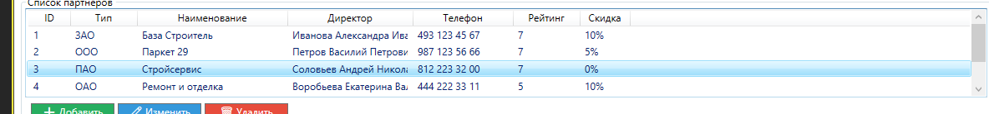
Вот его история:

Юнит тесты:
